浙江省2012年初中毕业生学业考试绍兴市试卷科学
本卷可能用到的公式和相对原子质量：密度：ρ＝ 速度：v＝ 压强：p＝ 欧姆定律：I＝ 功：W＝Fs 功率：P＝ 重力：G＝mg 浮力：F_{浮}＝G_{排液}＝ρ_{液}gV_{排液} 电功：W＝UIt 电功率：P＝UI 杠杆平衡条件：F₁l₂＝F₂l₂ ρ_{水}＝1.0×10³千克/米³ g取l0牛/千克
H-1 C-12 0-16 C1-35.5 Na-23 Ca-40 Ni-59
试卷I(选择题)
一、选择题(本题共20小题。每小题4分。共80分。下列各小题中只有一个选项符合题意)
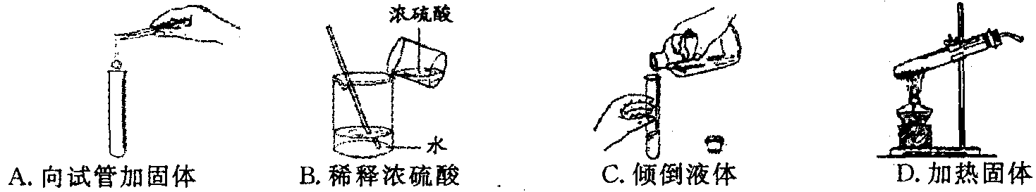
1. 下列实验操作中，正确的是( )
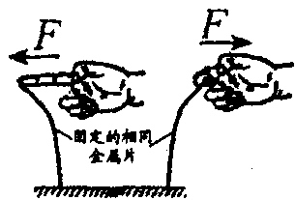
2. 你听到铃声走迸教室。这个反射活动中感受器所在的器官是( )
A.眼 B.口 C.耳 D.脚
3. 如图所示实验，表示力的作用效果与( )
A.力的大小有关 B.力的方向有关
C.力的作用点有关 D.力的大小、方向和作用点都有关
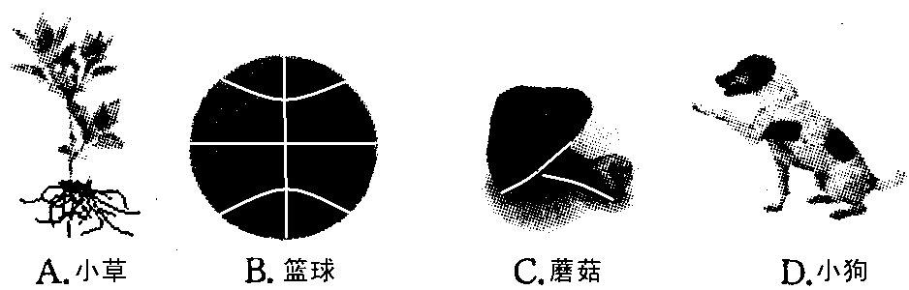
4. 下列不能进行新陈代谢的是( )
5.2012年3月25日，浙江省环保厅开始试报的一项新空气污染指数项目是( )
A.二氧化硫 B.可吸入颗粒物 C. PM2.5 D.一氧化碳
6.下列有关宇宙的说法，不正确的是( )
A.月球表面有很多环形山 B.太阳系是由太阳、地球和月球组成的星系
C.银河系是由众多恒星及星际物质组成的一个庞大的天体系统
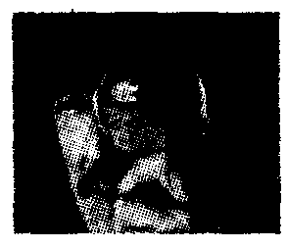
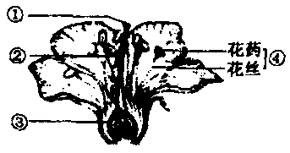
D.宇宙是无边的、膨胀的
7.图中人手持的是一枚( )
A.凹透镜，可以矫正近视
B.凹透镜，可以矫正远视
C.凸透镜，可以矫正近视
D.凸透镜，可以矫正远视
8.如图是桃花结构示意图，能发育成果实的结构是( )
A.① B.② C.③ D.④
9.由图可知，大气中CO₂浓度大约从1800年起急剧增加，下列解释合理的是( )
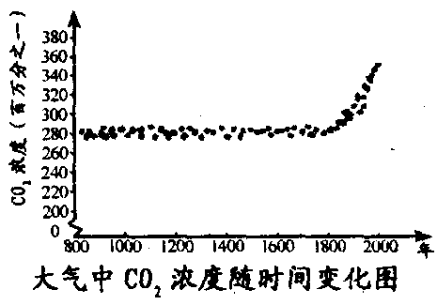
A.大量火山的喷发 B.气候的自然波动
C.浮游生物的光合作用 D.人类大量使用燃料
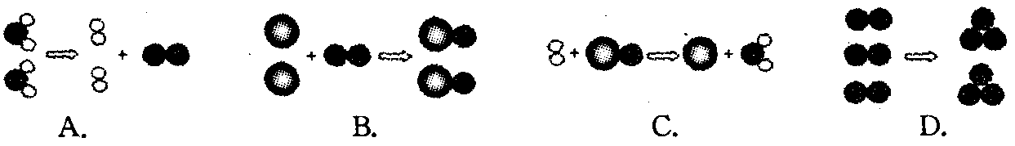
10.下列模型能表示化合反应的是( )
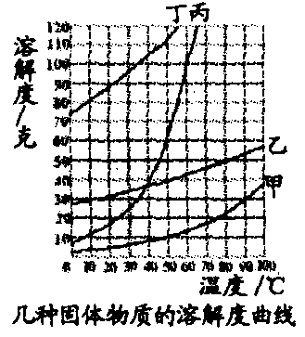
11.由图可知，从0℃升温到50℃，一定量的水中能溶解的质量变化最大的物质是( )
A.甲 B.乙 C.丙 D.丁
12.小敏的午餐食谱是米饭、红烧肉、麻辣豆腐。要使食谱的营养更合理、均衡，应当添加的食物是( )
A.炒青菜 B.牛奶 C.清蒸鲫鱼 D.炒鸡蛋
13.如图所示实验，一段时间后，不能观察到的现象是( )
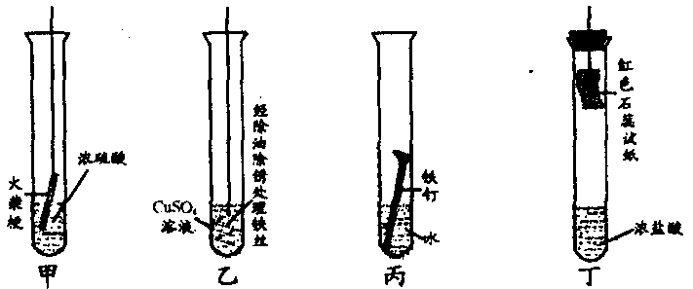
A.甲图中，浸入浓硫酸的火柴梗变黑
B.乙图中，浸入硫酸铜溶液部分的铁丝表面出现红色物质
C.丙图中，铁钉水面处部分生锈
D.丁图中，试纸变蓝色
14.小敏在爷爷的卧室设计了一个如图的“聪明”电路，方便爷爷。“光控开关”在光弱(晚上)时自动闭合，光 强(白天)时自动断开；“声控开关”在有声时自动闭合，两分钟后自动断开。表中开关使用情况，不符合电路设计工作要求的是( )
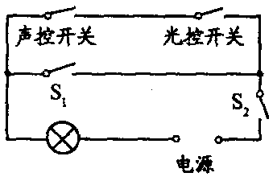
选项 | 电路设计工作要求 | 开关使用情况
A | 白天，灯不亮 | 闭合S₂ | 断开S₁
B | 晚上。睡前，灯亮 | 断开S₂ | 闭合S₁
C | 晚上，拍拍手，灯亮 | 闭合S₂ | 断开S₁
D | 晚上。遇打雷，灯不亮 | 断开S₂ | 闭合S₁

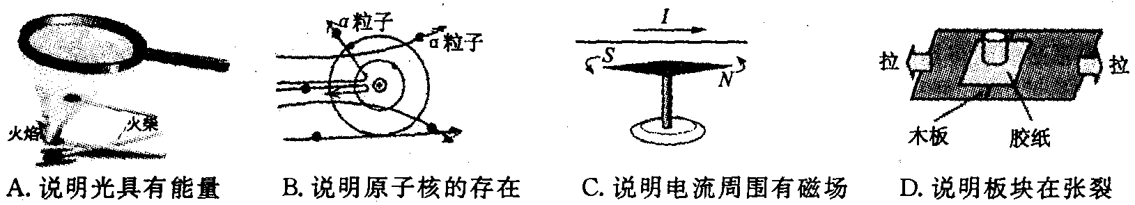
15.用能被感知的现象来表现难以感知或度量的事物、现象，是科学研究的重要方法。下列实验研究与其余三个方法不同的是( )
16.对于天宫一号目标飞行器内镍氢电池的总反应式H₂+2NiO(0H)＝2Ni(OH)₂，下列叙述不正确的是( )
A.H₂是单质 B.Ni0(0H)是氧化物
C.Ni(OH)₂中Ni化合价为+2价 D.参加反应的H₂、NiO(OH)的质量比为1∶92
17.如图甲，是小球从某高度处由静止下落h过程的路程与时间关系图，图乙中，描述重力对该球做功大小与时间关系正确的图线是( )

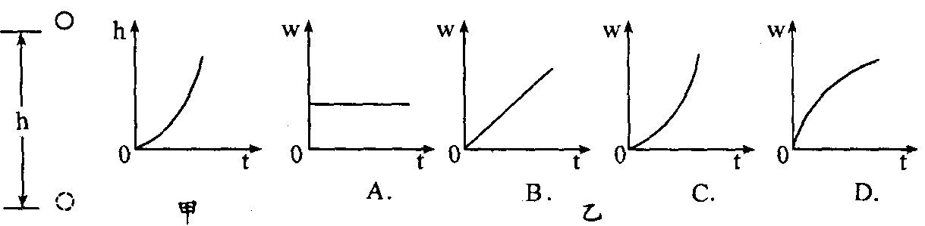
18.为除去下列物质中的杂质(括号内是杂质)，下列操作方法正确的是( )
选项 | 物质 | 操作方法
A | Fe(Fe₂O₃) | 加入过量稀盐酸，充分反应后过滤
B | Ca0粉末(CaCO₃粉末) | 加足量的水，充分搅拌后过滤
C | NaOH溶液[Ca(OH)₂溶液] | 通入过量CO₂气体，充分反应后过滤
D | CuSO₄溶液(硫酸) | 加入过量Cu0粉末，加热，充分反应后过滤
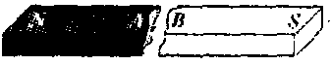
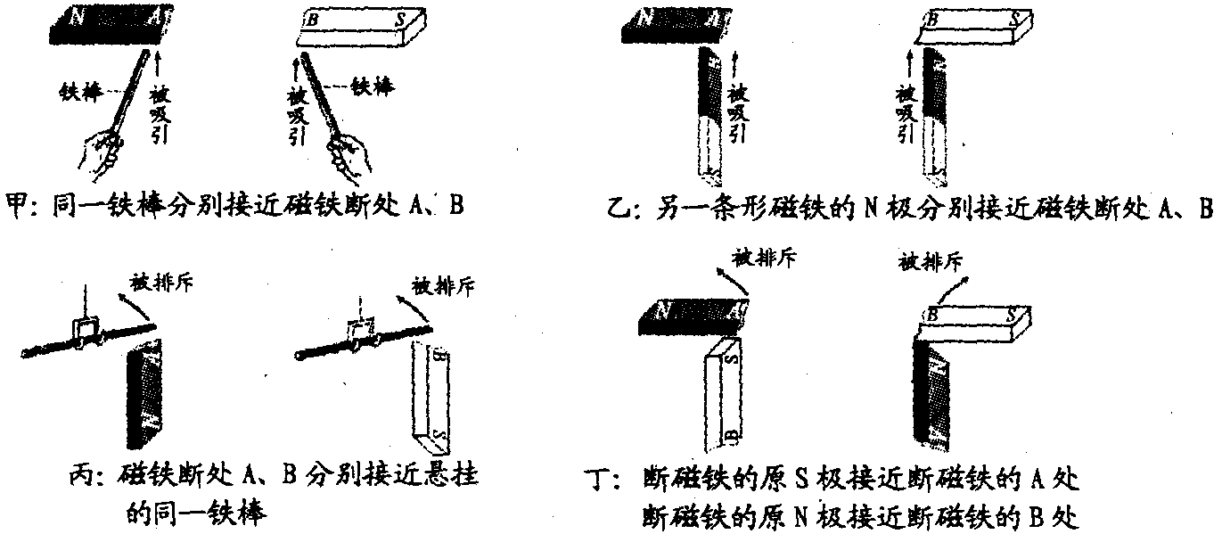
19.磁铁都有两极，小敏想用实验证明，断磁铁A、B端必有磁极。设计了如图四个方案，并进行了实验操作。其中的现象不可能观察到的是( )
A.甲和乙 B.乙和丙、 C.丙和丁 D.丁和甲
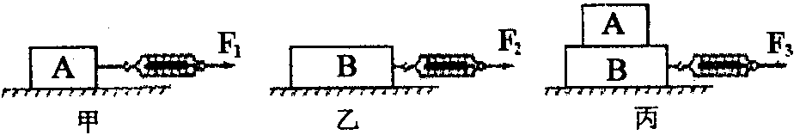
20.A、B是两个粗糙程度不同的物体，弹簧测力计分别以如图甲、乙、丙三种方式，拉动物体在同一水平长木板上匀速直线运动，5秒通过50厘米，F₁＝5N，F₂＝8N。下面是几位同学对丙图运动时状况的分析：
①A物体受到二个力 ②弹簧测力计的拉力做功6.5焦 ③长木板对B物体的支持力和B物体所受重力是一对平衡力，④丙图弹簧测力计做功的功率大于乙图弹簧测力计做功的功率 ⑤B物体在水平方向只受二个力。其中正确的是( )
A.①④⑤ B.②③④ C.①③⑤ D.①②⑤
试卷Ⅱ(非选择题)
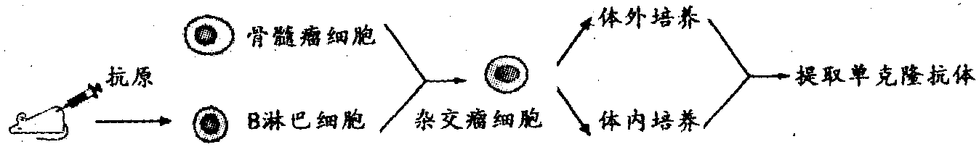
二、简答题(本题共8小题，每空3分，共60分)
21.单克隆抗体在肿瘤治疗方面有广泛的应用。单克隆抗体制备过程如图所示。
(1)肿瘤________(选填“属于”或“不属于”)传染病。
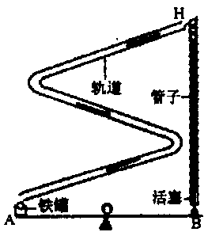
(2)单克隆抗体的制备是一个______(选填“有性”或“无性”)生殖的过程，利用该抗体进行治疗属于______(选填“特异性”或“非特异性”)免疫。
22.小敏设计并制造了一个能精确计时一百秒的器件。它的原理是：让第一粒弹子落下跌入铁罐，发出第一声响，开始计时。弹子跌入铁罐，使B点升高，管子里的活塞向上移动，第二粒弹子被推出管子，从H点沿轨道滚动，直至跌入铁罐，发出第二声响，这时正好是50秒。再推动第三粒弹子进入轨道，最后，也跌入铁罐。发出第三声响，刚好是100秒。这一器件中。弹子落下，推动活塞上升，使用的机械名称是_______，弹子从H点下落，到跌入铁罐的过程中，机械能的转化方式是______。
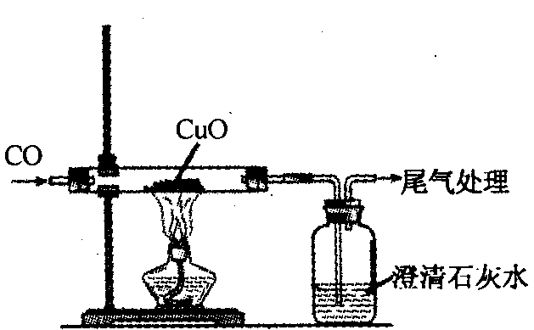
23.一氧化碳气体在生产生活中有着广泛的应用。
(1)下列对一氧化碳的有关描述，错误的是_____(填序号)。
A.组成：由碳原子和氧原子组成
B.性质：能燃烧
C.用途：可以作为燃料
D.危害：易与血液中的血红蛋白结合引起中毒
(2)如图是一氧化碳还原氧化铜的装置。指出实验中能证明发生了化学变化的证据______________________________________________(写一条)。
24.建设中的绍兴奥体中心，运用奥体中心内的管道，分布在地下二千多口的100米深井和温度基本恒为18℃的百米地下形成一个水循环热交换系统。夏天，系统将地上奥体中心内与室温相同的水送到地下，放热、降温后回到地上，降低中心的温度，循环进行；冬天，则相反。提高中心内的温度，达到“冬暖夏凉”，又节能的效果。
(1)打100米深井的人造金刚石钻头硬度大，熔点高，是一种_____(选填“晶体”或“非晶体”)。
(2)热交换系统是通过________(选填“做功”或“热传递”)方式改变内能的。
(3)卫星温度控制系统采用热管温控技术，利用液体在高温端汽化，在低温端液化，这样反复工作，使卫星两端温度趋于平衡。液体汽化需要______(选填“吸收”或“放出”)热量。
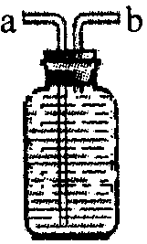
25.根据表中五种气体在标准状况下的密度和溶解性，回答下列问题：
 | 空气 | NH₃ | CH₄ | HCl | O₂
密度/g·L-1 | 1.293 | 0.77l | 0.717 | 1.629 | 1.43
溶解性 | —— | 极易溶 | 难溶 | 极易溶 | 难溶
(1)既能用排水法，又能用向上排空气法收集的气体是________。
(2)用如图所示盛满水的集气瓶收集CH₄，气体应从_____端进入。
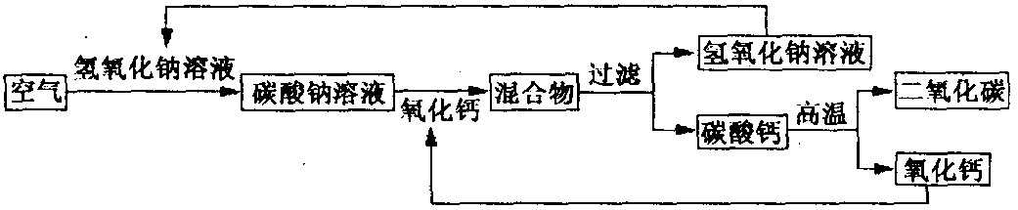
26.小敏设计了一个从空气中分离二氧化碳的操作方案，其基本流程如图所示(部分条件未标出)。
(1)写出流程中生成碳酸钙和氢氧化钠的化学方程式_______________________________________。
(2)整个流程中，除水外，还有二种可以循环利用的物质是_______(写化学式)。
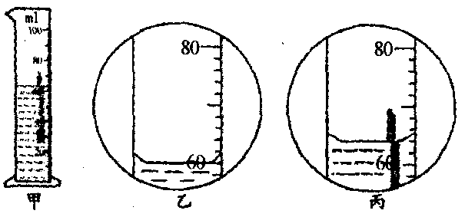
27.在一支铅笔的下端缠上细铁丝，放入量筒的水中，如图甲，放入前后量筒中水面的变化分别如图乙、丙所示。铅笔受到的浮力是_____牛，放入铅笔后，量筒底部受到水的压强将_____(选填“增大”、“不变”或“减小”)，看到的水中铅笔是______(选填“虚”或“实”)像。
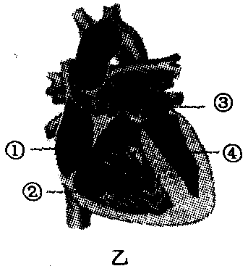
28.如图甲模拟淀粉的消化过程，图乙是人体心脏结构示意图，图中数字表示心脏的不同部位。
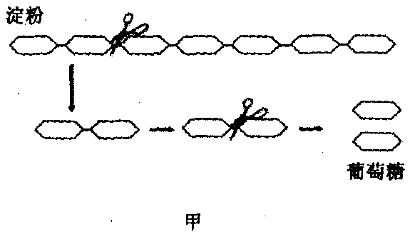
(1)图甲中“剪刀”模拟消化液中的_____________。
(2)葡萄糖最终在__________处被吸收进入血液，通过血液循环首先进入心脏的_____(选填数字)。
三、实验探究题(本题共4小题。每空2分。共30分)
29.材料一：1880年，达尔文在研究光照对植物胚芽生长影响时，进行了向光性实验，并认为在单侧光照射下，胚芽的尖端可能会产生某种物质，对胚芽生长会产生影响。
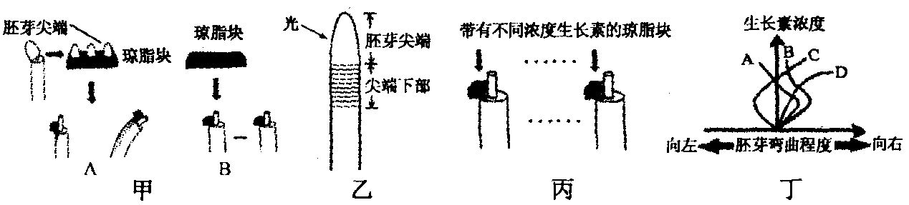
材料二：1928年，温特完成了图甲实验。证实了尖端确实产生了某种物质，能控制胚芽生长。
材料三：1934年，郭葛等人从一些植物中分离出了生长素。
(1)材料一中划线句既是达尔文的实验结论，也可以作为材料二的温特实验探究中的_____环节。
(2)图甲的实验中，B组的作用是__________________。
(3)为证明“胚芽弯曲是尖端下部生长不均匀引起的”猜想，小敏设计了如图乙实验，在胚芽尖端下部标上等距横线，用单侧光照射。当横线左侧间隔_______(选填“大于”、“等于”或“小于”)横线右侧间隔，说明猜想成立。
(4)进一步研究发现：在低浓度范围。随着生长素浓度增大，促进作用增强；在高浓度范围，随浓度增大，促进作用减弱；超过一定浓度，表现为抑制作用。把切去尖端的胚芽静置一段时间，将含有不同浓度生长素的琼脂块，分别放置在不同的切去尖端的胚芽切面左侧，如图丙。图丁中，曲线能正确表示胚芽弯曲程度与生长素浓度关系的是____________。
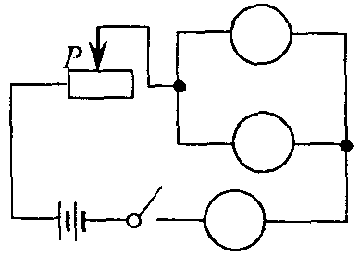
30.小敏用电压表和电流表测额定电压2.5V的小灯泡电阻。
实验次数 | 1 | 2 | 3
电压/V | 2.0 | 2.5 | 3.O
电流/A | 0.26 | 0.30 | 0.34

(1)在电路图的○中填入小灯泡、电压表和电流表的元件符号。
(2)闭合开关前，滑动变阻器的滑片移至阻值最大位置，是为了_________。
(3)闭合开关，移动滑片，读出电压表和电流表示数，记入表中。重复实验三次。计算电阻，发现小灯泡的电阻是变化的，原因是_________________________________________。
(4)若在实验过程中，不慎将电压表和电流表位置互换，闭合开关后小灯泡出现的现象是________________________________。
31.为检测某化工厂排放的废液中是否含有S0₄²⁻，同学们设计了如下方案，并进行了实验。
方案 | 步骤 | 现象 | 结论
Ⅰ | ①取样品.滴加BaCl₂溶液  ②对步骤①反应后的混合物进行过滤，在滤渣中滴加稀盐酸 | ①有白色沉淀产生  ②无明显现象 | 废液中含有S0₄²⁻
Ⅱ | ①取样品，滴加过量_____________  ②在步骤①的溶液中滴加BaCl₂溶液 | ①无明显现象  ②有白色沉淀产生 | 废液中含有SO₄²⁻
Ⅲ | ①取样品，滴加Ba(N0₃)₂溶液  ②对步骤①产生的混合物进行过滤，在滤渣中滴加稀硝酸 | ①有白色沉淀产生  ②无明显现象 | 废液中含有S0₄²⁻
(1)方案Ⅱ的实验结论如果正确，步骤①中滴加的物质是________________。
(2)方案Ⅰ和Ⅲ中，结论不成立的方案是_____，理由是__________________________________。
(3)方案Ⅲ的滤渣中，滴加稀硝酸是为了排除______________________的干扰。
32.为了探究运动和力的关系，小敏进行了如下实验：在水平放置的木板上铺上粗糙程度不同的毛巾、棉布，让同一辆小车由同一斜面上，分别从A、B、C处静止开始滑下，观察小车在不同水平面上运动的距离，记录在表中，实验重复三次。
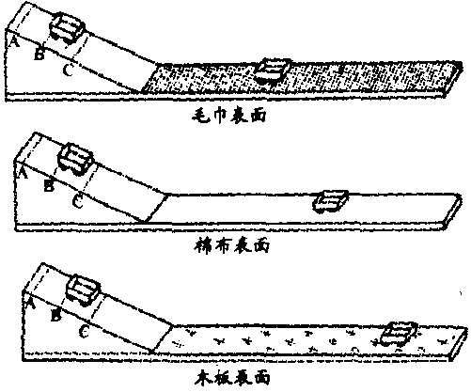
表面 | 小车运动的距离/厘米
材料 | 从A处下滑 |  |  | 从B处下滑 |  |  | 从C处下滑
毛巾 | 44 | 45 | 45 | 27 | 28 | 27 | 14 | 13 | 13
棉布 | 50 | 51 | 50 | 31 | 30 | 31 | 16 | 15 | 16
木板 | 67 | 68 | 68 | 41 | 40 | 41 | 21 | 20 | 21

(1)实验中，要使小车在水平面上开始运动时的速度相同，小车应从斜面的_______处滑下。
(2)比较实验数据发现，小车运动状态改变最慢的是在_______表面上。
(3)实验结果能证明________(选填序号)。
A.物体运动需要力 B.力可以改变物体的运动状态 C.牛顿第一定律
四、分析计算题(本题共4小题。第33小题6分。第34小题7分.第3s小题8分.第36小题9分。共30分)
33.无土栽培是利用营养液栽培作物的一门技术，营养液中含有作物生长所需的无机盐。
(1)式①和式②分别表示绿色植物进行的不同生理活动。一般要求无土栽培温室棚内，晚上的温度低些。
目的是_______(选填“减弱”或“增强”)式②表示的生理活动。式①中的a是_______。
式①：二氧化碳+水有机物+氧气 式②：有机物+氧气二氧化碳+水+能量
(2)无土栽培的植物是通过__________(填器官名称)吸收无机盐的。
(3)选择两株生长状况相似，叶片数量不同的同种植株，分别放入烧杯中.烧杯装有油层密封的质量和浓度相同的同种营养液，将烧杯置于已调节平衡的天平上，如图甲所示，移动游码，使指针指在分度盘中央。同时将两烧杯置于同处阳光下照射一段时间。再放回原天平托盘上，天平的指针将会向____(选填“左”或“右”)偏转。
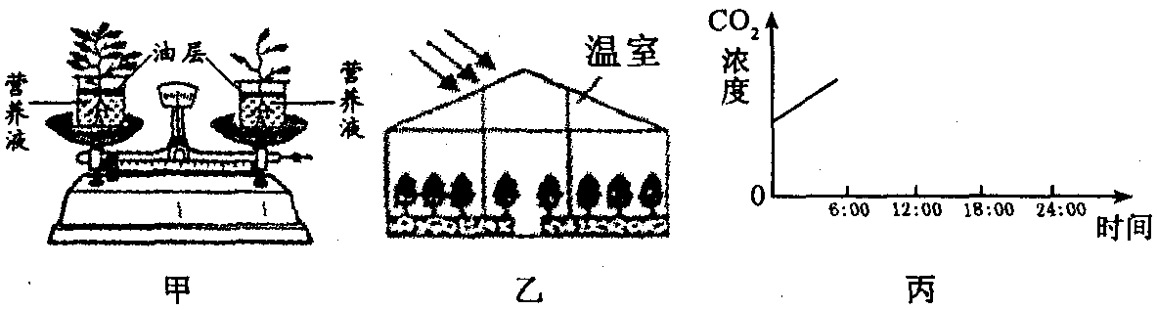
(4)若图乙温室中只有绿色植物，在不通入CO₂的情况下。每天只在6∶00～18∶00接受日光照射。请在图丙的坐标上，用笔画出6∶00～24∶00该温室内C0₂浓度的大致变化曲线(0∶00～6∶00的曲线已经绘出)。
34.21世纪是海洋开发与利用的世纪。
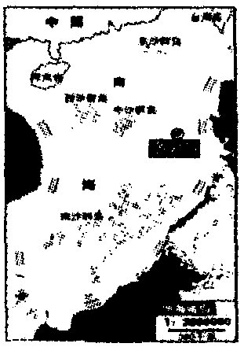
(1)黄岩岛是我国传统渔业区，它位于太平洋板块和____板块的交界处。该岛及岛上所有生物是一个____(选填“种群”、“群落”或“生态系统”)。
(2)中国310渔政执法船，最大航速达40.7千米/时。4月18日上午，它驶离广州渔政码头，开赴南海某海域执法。以310渔政船为参照物，渔政码头是____(选填“运动”或“静止”)的，若310渔政船以最大航速到达离广州1100千米的南海某处，需要_____小时(保留整数)。
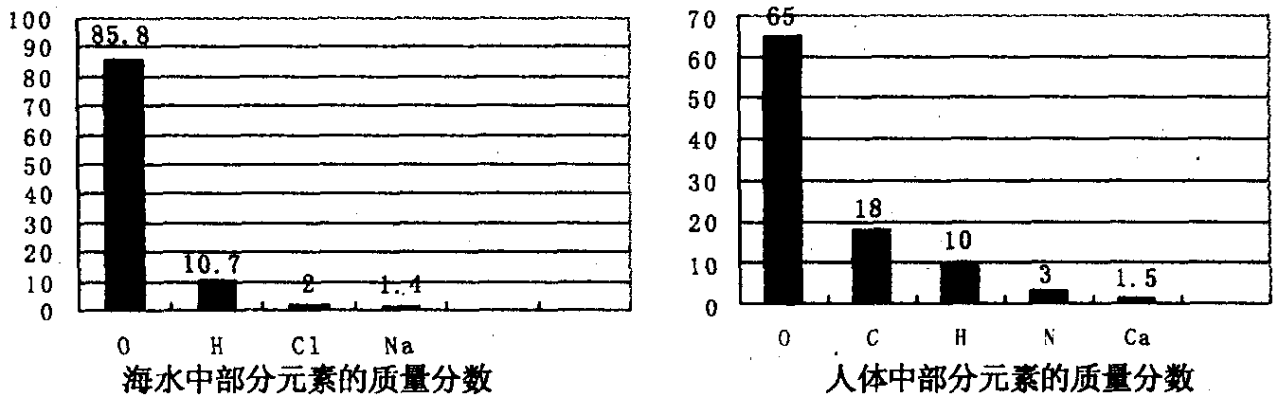
(3)下图分别是海水和人体中部分元素的质量分数。
①海水中氧元素的质量分数_____(选填“大于”或“小于”)人体中氧元素的质量分数。
②从海水中提取的粗盐含有泥沙、硫酸镁、氯化钙等杂质。将粗盐溶于水，通过A过滤，B加过量氢氧化钡溶液，C加适量盐酸，D加过量碳酸钠溶液，E蒸发等操作，得到较纯的氯化钠。正确的操作顺序是______________________。(每次操作限用一次)
35.如图甲。是小敏设计的一个红、绿两灯能交替发光的未完成电路，电源的电压是可以变化的，两灯规格相同，额定电压是2.5伏，灯的电阻R1和保护电阻R2的电流和两端电压的关系如图乙所示。电路连接完成后，两灯交替工作时的任一电路如图丙所示。电磁铁电阻不计。为方便计算，不计衔铁在触点间来回时间。求：
(1)灯在额定电压时的电阻值 (2)灯的额定功率 (3)请完成电路的连接
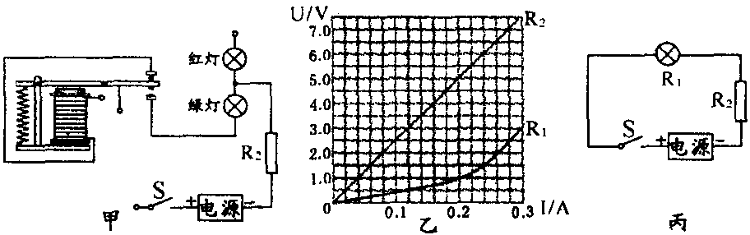
(4)闭合开关S，灯正常工作5分钟，电路消耗的总电能。

36.小敏对实验室用石灰石和稀盐酸制取二氧化碳后的废液，进行溶质成分鉴定。取废液上层清液50克，逐滴加入质量分数为26.5％的碳酸钠溶液，出现气泡，滴加至10克开始出现白色沉淀。继续滴加至沉淀不再产生，过滤，测得沉淀的质量为5克，并绘制了图像。
(1)滴加的溶液中溶质属于_______(选填“盐”或“碱”)。
(2)10克碳酸钠溶液中含有的溶质质量是_______克。
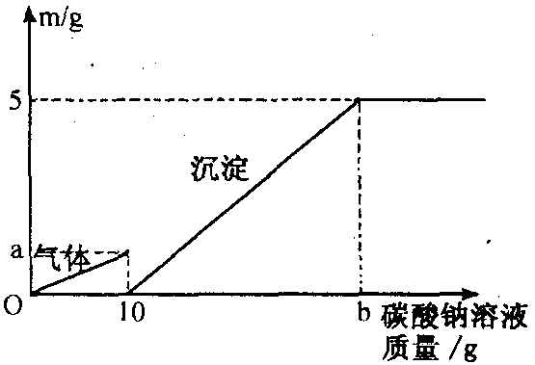
(3)图像中的a点数值是_______。
(4)废液中含有的溶质是_________(写化学式)。
(5)通过计算说明，图像横坐标中的b点表示的溶液的质量是多少克?



